A – Betrieb mit Koppelkondensator und FET

Nach der Lage des Arbeitspunktes im Kennlinienfeld unterscheidet man verschiedene Betriebsarten. Der A – Betrieb ist dadurch gekennzeichnet, dass der Arbeitspunkt ungefähr in der Mitte des Aussteuerbereiches liegt. Beide Halbwellen werden annähernd gleichmäßig verstärkt. Die Verzerrungen sind klein, und es sind nur Verstärker mit nur einem Transistor nötig. (Bild: Kennlinie eines NPN- Biopolartransistor; Ist jedoch mit FET verwandt.
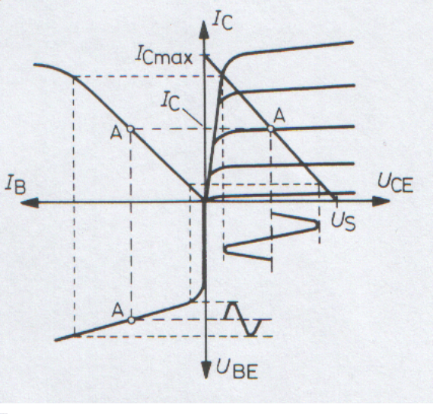
Der Nachteil des A – Betriebes ist die zur Erzielung großer Leistungen notwendige hohe Speisespannung. Es fließt auch ohne Ansteuerung am Eingang ein relativ großer Kollektorstrom. Der Wirkungsgrad ist daher schlecht, was anschließend genau untersucht wird. Der A – Betrieb kommt deshalb meistens nur für kleine Ausgangsleistungen in Frage.

Der Wirkungsgrad η - das Verhältnis von der an den Verbraucher abgegebenen Wechselstromleistung P2 zur aufgenommenen Speiseleistung Ps – ist schaltungsabhängig. Liegt der Verbraucher in der Kollektorleitung, ist er also gleichzeitig Arbeitswiderstand, so ergeben sich folgende Verhältnisse.

Für die Speiseleistung gilt:

Ps = Us * Ic

Die im Lastwiderstand umgesetzte Wechselstromleistung ist:

P2 = U2eff * I2eff = (ΔUcEmax / √2) * (ΔIcmax / √2) = (Us / 2√2) * (Ic / √2) = (Us * Ic) / 4

Damit ergibt sich für den Wirkungsgrad:

η = P2 / Ps = (Us * Ic) / (4 * Us * Ic) = 1 / 4 = 25 %

Dazu ist anzumerken, dass dieser Wirkungsgrad nur für maximale Aussteuerung gilt. Je kleiner die Aussteuerung ist, um so schlechter wird der Wirkungsgrad.

Bei der Gleichstromkopplung fließt durch den Verbraucher (Lautsprecher) der Kollektorgleichstrom. Bei Lautsprechern ist eine stärkere Gleichstromvormagnetisierung unzulässig, weil dadurch die Verzerrungen stark erhöht werden. Dies liegt daran, dass durch den hohen Gleichstrom, die Membran des Lautsprechers bereits beträchtlich ausgelenkt wird, weshalb diese nicht ihre volle Schwingweite erreichen kann.
Des weiteren besteht auch die Gefahr, dass der magnetische Arbeitspunkt des Lautsprechers dauerhaft verschoben wird (siehe dazu unter dem Begriff „Scherungsgerade“ in der Fachliteratur).
Der Lautsprecher wird deshalb in der Regel induktiv oder kapazitiv vom Kollektorgleichstrom getrennt (Koppelkondensator, Übertrager.
Der Wirkungsgrad η bei A – Verstärker mit Koppelkondensator liegt bei ca. 8,3 %; bei Übertragerkopplung ca. 50 %.

Lage des Arbeitspunktes:

Bei einem A- Verstärker mit Gleichstromkopplung, liegt der Arbeitspunkt bei
ca. UDS = Ub/2!! Es ist jedoch wegen der sogenannten Sättigungsspannung des Transistors, empfehlenswert, ihn um 0,2Volt größer zu wählen d.h. also UDS = (Ub/2) + 0,2volt!! (Siehe Bild „Transistorkennlinie“.

Bei einem A- Verstärker mit Koppelkondensator liegt der Arbeitspunkt nicht bei diesem Wert; er lässt sich nach folgender Formel berechnen:

UDS = Ub * ( (RL * 0,5) / (RD + (RL * 0,5)) )
(Auch hier kann eine Spannung von ca. 0,2Volt dazugegeben werden.

Ub = Versorgungsspannung
RL = Widerstand des Lautsprechers
RD = Drainwiderstand (Arbeitswiderstand)
Die Spannung UDS wird mit dem 500 Ohm Poti eingestellt (wenn die Schaltung sich in Ruhe befindet.

Die Bauleistung von RD berechnet sich wie folgt:

PRD = ( (Ub – UDS) * (Ub-UDS) ) / RD .

Die Schaltung nimmt einen Strom von

I = (Ub-UDS) / RD auf (in Ruhe).

Die Bauleistung des Transistors liegt bei

PDS = UDS * I .

Die aufgenommene Leistung liegt bei

Pauf = I * Ub (in Ruhe).

Es wird folgende Leistung Pout(sinus) abgegeben:

Pout(sinus) = ( (UDS / √2) * (UDS / √2) ) / RL

Der Wirkungsgrad η bei A – Verstärker mit Koppelkondensator liegt bei:

η = Pauf / Pout(sinus) = 8,3% (!!)

Der aufgenommene Spitzenstrom liegt bei
Imax = Ub / RD .

Als Energieversorgung kann ein altes Schaltnetzteil aus einem PC verwendet werden. Dabei muss der im Schaltnetzteil vorhanden Lüfter auch weiterhin verwendet werden!
Die gesamte Schaltung entwickelt eine enorme Wärme, daher ist für gute Belüftung zu sorgen (u.u. einen 12Volt - Zusatzlüfter verwenden)!!

Typ des verwendeten FET : NDP603AL oder K2545

